[上海儿童医学中心院长团队《Advanced Science》论文被质疑图片重复](https://mp.weixin.qq.com/s?__biz=Mzk1NzMzNDk1Mg==&mid=2247485363&idx=1&sn=7a5751636b12e906a3f2d47ae33b9ffd)

[学术诚信拷问](javascript:void(0);)2025-04-27 10:14:44广东

**01**

**论文信息**

近日，**上海交通大学医学院附属上海儿童医学中心**在《Advanced Science》（2021年8月）期刊上的研究“An Avascular Niche Created by Axitinib‐Loaded PCL/Collagen Nanofibrous Membrane Stabilized Subcutaneous Chondrogenesis of Mesenchymal Stromal Cells”（ doi: 10.1002/advs.202100351）因图像问题引发关注。该研究由：Tian‐Ji Ji , Bei Feng , Jie Shen , Min Zhang , Yu‐Qing Hu , Ai‐Xia Jiang , Di‐Qi Zhu , Yi‐Wei Chen , Wei Ji , Zhen Zhang , Hao Zhang（通讯作者，音译张浩）, Fen Li（通讯作者，音译李奋）共同完成。

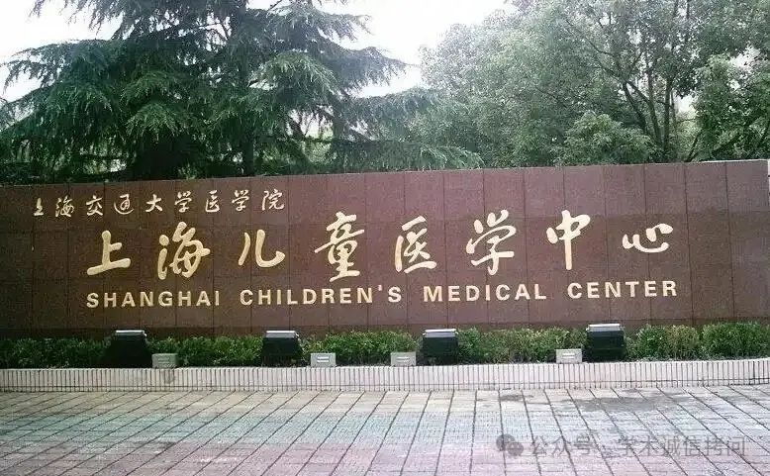

**02**

**基金支持**

本研究得到了国家重点研发计划（编号：2018YFC1002403和2019YFA0110401）、国家自然科学基金（编号：81601622和81770332）、上海市自然科学基金（编号：20ZR1434400）的资助。

**03**

**发表期刊**

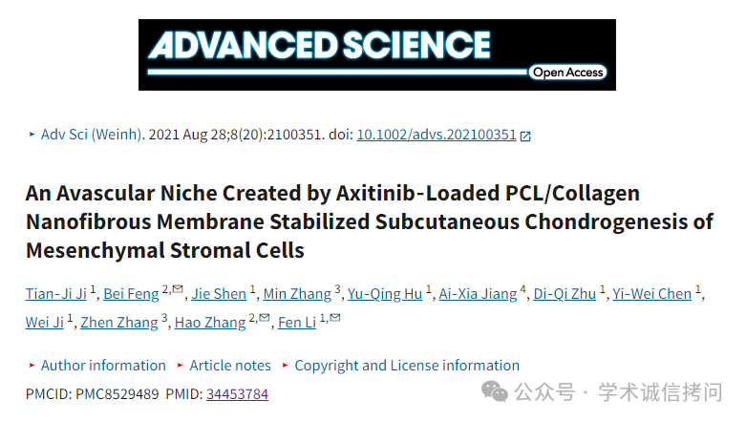

**04**

**质疑内容**

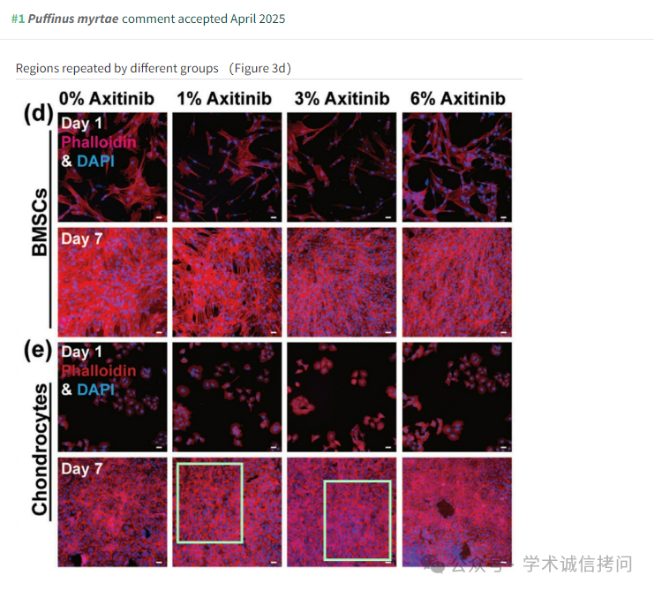

消息来源：

https://pubpeer.com/publications/4C9855244FE1AF3CEA7C9A5BC69237

郑重声明：

文中所有信息均来自学术网以及公开资料，仅供读者参考。若认为本内容侵犯您或者贵单位的权益，请及时与我们联系。

